Miten lapsen lukutaidon kehittymistä voi tukea kotona?
Kannusta lasta ja saa hänet kiinnostumaan lukemisesta!

Vartti päivässä-menetelmä:
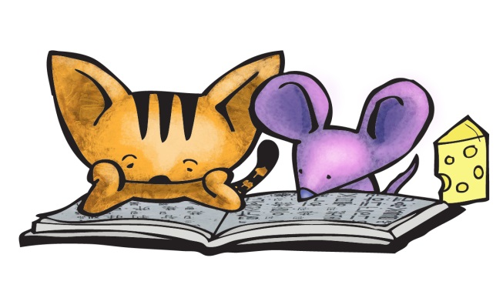
- Tavoitteena on tehdä lukemisesta kiinnostavaa ja nauttia lukemisen mukanaan tuomasta mukavasta, kiireettömästä yhdessäolosta ja mielihyvästä lukutaidon kehittyessä.
- Aikaa varataan vähintään 15 min päivässä.
- Käykää yhdessä kirjastossa. Lapsi valitsee ääneen luettavat kirjat itse (aikuisen ohjauksessa). Kaikki kirjallisuuden lajit käyvät: seikkailut, sadut, tarinat, tietokirjat, runot, sanomalehdet, sarjakuvat jne.
- Vuorotelkaa; aikuinen lukee ääneen/lapsi lukee ääneen, aikuinen kuuntelee
- Älä keskeytä virhekohdissa, mutta keskustele jälkeenpäin ja selitä vaikeat sanat, jos on tarpeen.
- Muista kehua ja kannustaa.
- Keskustelkaa luetusta!

Harjoituksia kielellisen tietoisuuden kehittämiseen:
Jos lapsesi lukee vielä hitaasti ja epävarmasti, sisällytä lukutuokioosi erityisesti kielellisen tietoisuuden harjoituksia. Voit esim. poimia harjoitussanat yhdessä lukemastanne tekstistä. Toki voit myös keksiä sanoja itse ja harjoituttaa kielellistä tietoisuutta vaikka automatkoilla tai ulkoillessa, sillä nämä harjoitukset tehdään ilman kynää ja paperia!
Kysy vaikka näin:
- Onko auto pitkä vai lyhyt sana? (lyhyt)
- Mikä sana sointuu takki-sanan kanssa (riimi)? (sakki, lakki, nakki..)
- Mikä sana ei kuulu joukkoon (riimi); kaula, kani, naula? (kani)
- Millä äänteellä hevonen alkaa/loppuu? (alkaa h:lla ja loppuu n:ään)
- Minkä sanan saat, jos otat sanasta kapina alkukirjaimen pois? (apina)
- Mitä tulee, jos kissa-sanassa i ja a vaihtavat paikkaa? (kassi)
- Taputa pokemon-sana ja laske kuinka monta tavua sanassa on? (po-ke-mon/3 tavua)
- Mitä saat, kun vaihdat tavujen paikkaa sanassa rima? (mari)
Leikkejä:
- Sanaketju: Vaihda yhtä kirjainta kerrallaan niin että tulee oikea sana. Aloita esim. sanasta mato. mato-sato-sata-rata-raha-raja-raju…
- Tavuketju: Edellisen sanan viimeinen tavu on seuraavan ensimmäinen. Aloita esimerkiksi sanasta kettu-tulos-loska-katos-tossu…
- Sanamuunnokset: haikea orava – oikea harava

Harjoituksia nimeämisen kehittämiseen:
Jos lapsesi lukee vielä hitaasti ja epävarmasti ja/tai hänellä on vaikeuksia ymmärtää lukemaansa, sisällytä lukutuokioosi nimeämisen harjoituksia. Valitse tekstistä jokin asia/teema, josta keskustelette laajemmin. Liittämällä sanaan erilaisia määreitä, tapahtumia jne. lapsen muistiin rakentuu tarpeellista käsiteverkkoa.
Kysy vaikka näin: (esimerkkinä kettu)
- yläkäsite: Mikä kettu on? (Kettu on eläin/metsäneläin.)
- toiminta: Mitä kettu voi tehdä? / Mitä tekemistä _____ liittyy? (Kettu saalistaa.)
- aihepiiri: Missä kettu on? / Missä paikassa ____ pidetään? (Kettu asuu luolassa/metsässä.)
- kuvailu: Millainen kettu on? (Kettu on viekas/punaruskea/nopea/arka)
- samankaltaisuus: Mitä kettu muistuttaa? (Kettu on vähän samannäköinen kuin susi/koira) Mitä muuta kettu voisi tehdä? (Kettu osaa myös puolustautua/juosta/nukkua…)
- mieltäminen: Mitä muuta sinulle tulee mieleen ketusta? (Muistan kun kerran menimme autolla mökille niin kettu juoksi tien yli..)

Leikkejä:
- Alias-sananselityspeli
- Kuka minä olen? –olen ohut, puuta, koulutarvike, minulla kirjoitetaan (kynä)
- Laiva on lastattu –metsäneläimillä, ammateilla, pyöreillä, punaisilla, k-kirjaimella alkavilla sanoilla…
- Keksi vastakohtia: pitkä-lyhyt, kulmikas-pyöreä
- Keksi melkein samaa tarkoittavia sanoja: juosta, pinkoa, kipitää, hölkätä..
- Mikä ei kuulu joukkoon: omena, banaani, kirves, ananas
- Keksi yksi lisää: pusero, housut, sukat (takki) Mitä ne ovat? (vaatteita)


